Инструкция для КАЕ по действиям в случае обнаружения фрод – кейсов с клиентами.

Прошу сообщить клиенту, что их нумерация заблокирована, с последующим расторжением договора с полной оплатой ущерба причинённого компании АО Kcell.
Нашей компанией было выявлен факт нарушения договора, а именно выявлено, что Абонент совершает пропуск несанкционированного трафика, включая пропуск и генерацию международного трафика под видом внутрисетевого посредством тестовых прозвонов, детали которого в целях неразглашения не предоставляются.

Согласно Договору Об оказании дополнительной услуги «Бизнес-телефония»
3.1. Оператор имеет право:

3.1.2. При возникновении помех в работе сети, связанных со сбоями в работе подключенного Оборудования, а также, в случае незаконного использования Услуги и/или Оборудования для оказания Услуги, включая, но, не ограничиваясь, выявления и/или получения уведомления от другого оператора связи, принимающего трафик, пропуска несанкционированного трафика, в том числе, пропуска международного трафика под видом внутрисетевых звонков Оператора, а также несанкционированного использования канала доступа к Услуге Абонентом или третьими лицами, немедленно отключать Оборудование от своей сети с одновременным извещением об отключении Абонента.
3.1.4. Приостановить или прекратить предоставление Услуг с отключением Абонента от сети либо без такового без предварительного уведомления Абонента в следующих случаях когда:
- стало известно, что предоставляемые Услуги Оператора используются неуполномоченным лицом, ненадлежащим или незаконным способом или для осуществления преступных действий;
- Абонент нарушает условия настоящего Договора или производит злонамеренные/ложные вызовы экстренных оперативных служб, злонамеренно производит телефонные звонки по другим телефонным номерам с целью осуществления противоправных действий;
- Абонент осуществляет действия, которые, по мнению Оператора, могут нанести вред работе сети связи Оператора;
- Абонент совершает пропуск несанкционированного трафика, включая пропуск и генерацию международного трафика под видом внутрисетевого, в том числе на премиум направления;

Информация для внутреннего использования.
Для внутренней информации, чтобы вы понимали коллеги, пропуск и генерацию международного трафика под видом внутрисетевого – это когда звонят с заграницы, а определяется наш казахстанский номер. Данный факт идет в обход законной схемы пропуска международного трафика согласно закону о связи:

Глава 4. Взаимодействие сетей телекоммуникаций
Статья 25. Присоединение сетей телекоммуникаций
2. Операторы связи обязаны оказывать услуги присоединения и пропуска трафика в соответствии с правилами, утверждаемыми уполномоченным органом. Типовые условия присоединения операторов связи согласовываются с уполномоченным органом.
3. Пропуск международного трафика осуществляется только через сети операторов международной связи с учетом соблюдения порядка функционирования системы централизованного управления сетями телекоммуникаций Республики Казахстан.
И пожалуйста, обратите внимание на отправителя письма: письмо поступило от лица, находящегося за пределами нашей Республики. Это еще одно доказательство, пропуска несанкционированного трафика в обход легальных схем
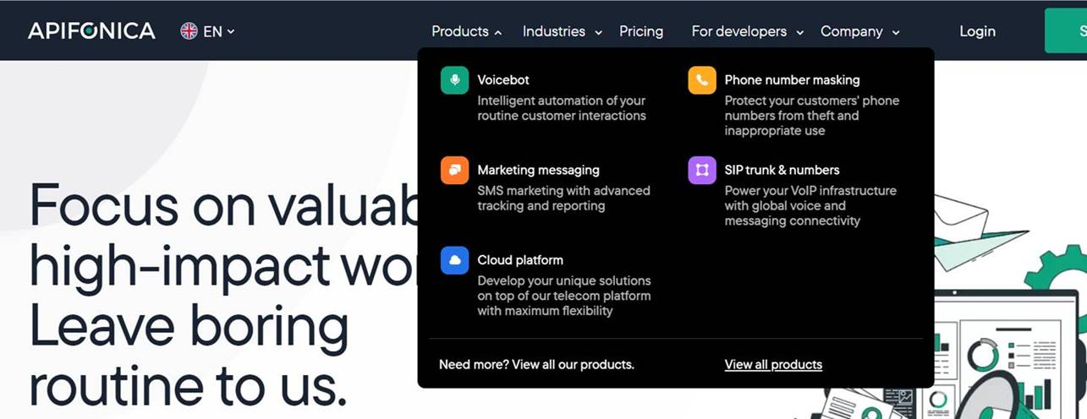
SecDep.

